豫教电视办〔2020〕1号

河南省教育厅教育电视管理办公室
转发中国教育电视协会关于印发中国教育电视协会助力新疆脱贫攻坚工作方案的
通 知

各省辖市教育电视台：
为落实中共中央国务院关于打赢脱贫攻坚战的决定，确保到二〇二〇年所有贫困人口和贫困地区同全国一道进入全面小康社会，近日，中国教育电视协会印发了《中国教育电视协会助力新疆脱贫工作方案》，号召全体会员单位积极开展助力新疆脱贫攻坚工作。
现将《中国教育电视协会助力新疆脱贫工作方案》转发给你们，请各单位高度重视，根据方案要求，结合单位实际，积极参加对应项目，并将有关工作具体实施进度情况及时报送我办（邮箱：13503822115@139.com）。

附件：中国教育电视协会关于印发《中国教育电视协会助力新疆脱贫工作方案》的通知

2020年1月2日

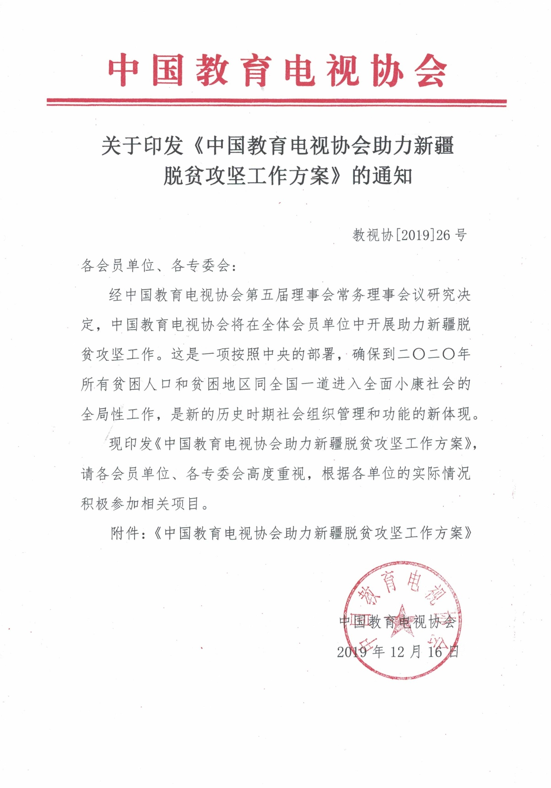
附件:

中国教育电视协会助力新疆脱贫攻坚
工作方案
2019年8月—2020年6月

一、背景
新中国成立以来，中国共产党带领人民向贫困宣战，经过几十年特别是改革开放以来的努力，中国成功走出了一条中国特色的扶贫开发道路，使7亿多农村贫困人口成功脱贫，为全面建成小康社会打下了坚实基础。中国成为了世界上减贫人口最多的国家，也是世界上率先完成联合国千年发展目标的国家。但是,截至到2014年底，中国仍有7000多万农村贫困人口。
党的十八大以来，以习近平同志为总书记的党中央，把脱贫攻坚工作纳入“四个全面”战略布局，作为实现第一个百年奋斗目标的重点工作，摆在了更加突出的位置。2015年11月，习近平总书记在中央扶贫工作会议上强调指出，消除贫困、改善民生、逐渐实现共同富裕，是社会主义的本质要求，是中国共产党的重要使命。全面建成小康社会，是中国共产党对中国人民的庄严承诺。之后，中共中央国务院下发了关于打赢脱贫攻坚战的决定，要求坚决打赢脱贫攻坚战，确保到二〇二〇年所有贫困人口和贫困地区同全国一道进入全面小康社会。2017年，坚决打赢脱贫攻坚战写入党的十九大报告，要求动员全党全国全社会力量，确保到二〇二〇年我国现行标准下农村贫困人口实现脱贫，贫困县全部摘帽，解决区域性整体贫困。2019年4月，习近平总书记在扶贫工作会议上再次指出，距离完成脱贫攻坚目标任务只剩下不到两年时间，2019年尤为关键。
在这次脱贫攻坚战中，党中央特别提出了要广泛动员全社会力量，合力推进脱贫攻坚。要鼓励支持民营企业、社会组织、个人参与扶贫开发，实现社会帮扶资源和精准扶贫有效对接。要充分发挥政治优势和制度优势，形成政府主导和社会参与相结合，专业扶贫、行业扶贫、社会扶贫的大扶贫格局。
对此，国家民政部对社会组织参与脱贫攻坚工作提出了明确要求，并纳入了社会组织评估和年度检查的重要内容。
二、中国教育电视协会参与脱贫攻坚工作的意义、机遇、内容
中国教育电视协会是全国性的一级社会组织，由全国各级教育电视台、电教单位、高校电视台、中小学等教育传媒和教育机构组成。行业的特点决定了中国教育电视协会具有高度的政治意识、责任意识、大局意识。
按照党中央的部署，积极参与脱贫攻坚工作，不仅是广大教育电视工作者的愿望，更是社会组织在新的历史时期，发挥自身优势、履行社会义务、实现社会组织价值、完善社会组织功能的具体体现。
2019年，中国教育电视协会将参与脱贫攻坚工作纳入协会工作日程，并具有合适机遇。自2018年1月起，受新疆维吾尔族自治区教育厅的委派，新疆教育电视台台长、中国教育电视协会副会长罗锋同志，到新疆喀什地区伽师县米夏乡恰喀村任扶贫第一书记，并任教育厅派驻伽师县15个深度贫困村第一书记的领队。喀什地区是全国扶贫开发“三区三州”之一，伽师县被列为全国重点攻克的深度贫困县且又是少数民族地区，二〇二〇年脱贫摘帽任务十分艰巨。
2019年8月，根据中国教育电视协会参与脱贫攻坚工作的总体考虑和罗锋同志的愿望，中国教育电视协会会长袁小平同志派协会常务副会长陈力同志、副秘书长田京同志，前往伽师县进行助力新疆脱贫攻坚工作的调研。陈力、田京同志在罗锋同志的陪同下，深入到米夏乡9个村村委会、扶贫站、小学、幼儿园、夜校、卫星工厂及18户农家进行调研，同时到伽师县第二小学 、第二幼儿园、第三中学，以及新疆教育电视台进行调研。
在调研的基础上，本着行业对口、发挥优势、按需做事、量力而行的原则，经共同研究、多方协调，并广泛征求会员单位意见，形成了中国教育电视协会助力新疆脱贫攻坚的方案，包括实施七个项目的安排。
七个项目具体包括：一是为新疆少数民族中小学教师进行国语培训；二是向伽师县米夏乡捐赠视频资源；三是向伽师县米夏乡15个深度贫困村捐送老人和儿童衣物；四是指导新疆教育厅派驻伽师县米夏乡第一书记制作视频工作汇报片；五是帮助伽师县第二小学建立校园电视台；六是与伽师县第二幼儿园开展手拉手活动、将中国教育电视台早期教育频道落地第二幼儿园；七是为伽师县第三中学组织提高教育质量培训。
七个项目均体现了教育电视行业助力新疆脱贫攻坚的特点，得到了新疆教育厅和伽师县县委县政府的充分肯定和支持，得到了会员单位的积极响应。
三、中国教育电视协会助力新疆脱贫攻坚工作的实施
1.2019年8月，调研。
2.2019年9月—11月，沟通协调、征求意见、制定方案。
3.2019年12月，方案经中国教育电视协会常务理事会议讨论通过后下发通知。
4.2019年12月，在2019年年会上，中国教育电视协会与新疆教育厅签署《中国教育电视协会助力新疆脱贫攻坚工作协议》。
5.2020年1月中旬前，首批捐赠、捐送物品到达伽师县米夏乡。
6.2020年3月底前，第二批捐赠、捐送物品到达伽师县米夏乡。
7.2020年4月底前，完成驻村第一书记视频汇报片指导项目、伽师县第二小学校园电视台项目、伽师县第二幼儿园手拉手和早期教育频道落地项目、伽师县第三中学培训项目。
8.2020年5月中旬，在乌鲁木齐和伽师县分别举办少数民族中小学教师国语培训，并在伽师县举办中国教育电视协会助力新疆脱贫攻坚工作总结活动。
附：《中国教育电视协会助力新疆脱贫攻坚工作项目表》

附: 中国教育电视协会助力新疆脱贫攻坚工作项目表
2019年8月─2020年6月
序号 | 项目名称 | 参与单位 | 内容安排 | 完成时间 | 经费 | 联系人
1 | 与新疆教育厅共同举办少数民族中小学教师国语培训 | 中国教育电视台  新疆教育厅  新疆教育电视台 | 根据当地情况设置国语培训内容 | 2020年5月举办 | 中教台人员差旅费自理  活动费用由教育厅负责 | 中教台新闻中心主持人组组长、主任播音员  郑屹 13910952684  新疆教育电视台副台长邓文华13999110606
2 | 指导新疆教育厅派驻伽师县米夏乡驻村第一书记制作工作视频汇报片 | 中国教育电视台  新闻中心  新疆教育厅派驻米夏乡驻村第一书记 | 新疆教育厅派驻伽师县米夏乡脱贫攻 坚驻村第一书记15人，拟制作脱贫攻坚工作视频汇报片，并已有资料积累，希望在制作技术等方面给予指导。工作方式以网络指导为主，实地指导为辅。 | 2020年4月底完成 | 中教台人员差旅费自理，指导工作不需对方支付费用。 | 新疆教育电视台台长、教育厅派驻米夏乡  第一书记领队  罗锋13609936808  中教台新闻中心新闻  专题部副主任  刘会滨13810496980
3 | 向伽师县米夏乡捐赠视频资源 | 各地教育电视台、协会各会员单位（自愿原则） | 内容：爱国主义、中共党史、中华文化、民族团结、祖国风光、农业科普、庭院美化、卫生常识、崇尚教育等，播放格式MP4。 | 一批：2020年1月中旬  二批：  2020年3月底前 | 无偿捐赠 | 新疆教育电视台台长、教育厅派驻伽师县米夏乡第一书记领队  罗锋13609936808
4 | 向伽师县米夏乡捐送儿童衣物 | 各地教育电视台、协会各会员单位（自愿原则） | 干净整齐即可，数量不限。打包寄至米夏乡罗锋台长 | 同上 | 无偿捐送 | 新疆教育电视台台长、教育厅派驻伽师县米夏乡第一书记领队  罗锋 13609936808
5 | 与伽师县第二幼儿园开展手拉手姊妹园活动 | 中国教育电视台  伽师县教育局  伽师县第二幼儿园 | 伽师县第二幼儿园为县示范幼儿园，幼儿1392人，教师65名。 拟开展办园经验交流和手拉手活动，并将中国教育电视台早期教育数字频道在该幼儿园落地（园内可以使用网络进行视频教学，只需教育局同意即可连接。每个班均配有电视，但没有有线电视。每个班有网，使用时可接通）。 | 2020年4月底完成 | 中教台项目人员差旅费自理  伽师县第二幼儿园活动经费自理 | 中国教育电视台  何爱新13910567832  伽师县教育局副局长  马亚雄13279861255  伽师县第二幼儿园园长胡文洁13899191555
6 | 在伽师县第二小学建立校园电视台 | 伽师县教育局  伽师县第二小学  新疆教育电视台  武汉教育电视台  福建大娱号信息科技股份有限公司  北京师范大学实验 小学 | 伽师县第二小学72个班级、3700余学生、40个班、教职工280人。教育局和学校迫切希望帮助建立校园电视  台，配合学校立德树人工作，加强校内交流。学校网络现在使用奥威亚录播系统，,可以实现录播回放。学校有班班通、有电视，每天教学使用。 | 同上 | 伽师县教育局提供技术人员，补充不足经费和购置相关设备  伽师县第二小学提供场地、人员  新疆教育电视台、武汉教育电视台无偿捐赠2台数字摄像机  福建大娱号信息科技股份有限公司无偿捐赠7万元设备资源，并帮助安装  北京师范大学实验小学无偿指导电视台的采编播 ，网络培训和实地指导结合 | 新疆教育电视台台长、教育厅派驻伽师县  米夏乡第一书记领队  罗锋13609936808  伽师县教育局副局长马亚雄13279861255  伽师县第二小学校长王洁15199810001  武汉教育电视台党支部书记  马良柱13971586766  福建大娱号信息科技  股份有限公司总经理  梁艳春15859085688  北京师范大学实验小学  大队辅导员  孙彬13811442359
7 | 组织专家为伽师县第三中学教师进行提高教学质量培训 | 中国教育电视协会  伽师县教育局  伽师县第三中学  专家待定 | 语文、英语、物理、化学、生物教学大纲和教法培训，论文撰写指导，对提高教学质量进行把脉，对学校办学方向和办学特色进行指导 | 同上 | 待定 | 新疆教育电视台台长、教育厅派驻伽师县米夏乡第一书记领队  罗锋13609936808  伽师县第三中学校长  乃买江13899148579

